**Міністерство освіти і науки України  
Національний технічний університет України  
«Київський політехнічний інститут імені Ігоря Сікорського»  
Факультет інформатики та обчислювальної техніки  
Кафедра обчислювальної техніки**

**Лабораторна робота №1**

з дисципліни  
«Алгоритми і структури даних»

Виконав: Перевірив:

студент групи ІМ-44 Сергієнко М. А.  
Мундурс Нікіта Юрійович  
номер у списку групи: 16

Київ 2025

**Завдання**

Дане натуральне число *n*. Знайти суму перших *n* членiв ряду чисел, заданого

рекурентною формулою. Розв’язати задачу ***трьома способами***:

1. у програмi використати рекурсивну функцiю, яка виконує обчислення i членiв ряду, i суми на рекурсивному спуску;
2. у програмi використати рекурсивну функцiю, яка виконує обчислення i членiв ряду, i суми на рекурсивному поверненнi;
3. у програмi використати рекурсивну функцiю, яка виконує обчислення членiв ряду на рекурсивному спуску, а обчислення суми на рекурсивному поверненнi.

При проєктуваннi програм ***слiд врахувати наступне***:

1. програми повиннi працювати коректно для довiльного цiлого додатного *n* включно з *n* = 1;
2. видимiсть змiнних має обмежуватися тими дiлянками, де вони потрiбнi;
3. функцiї повиннi мати властивiсть модульностi;
4. у кожному з трьох способiв рекурсивна функцiя має бути одна (за потреби, можна також використати додаткову функцiю-обгортку (wrapper function));
5. у другому способi можна використати запис (struct) з двома полями (але в iнших способах у цьому немає потреби i це вважатиметься надлишковим);
6. програми мають бути написанi мовою програмування С.

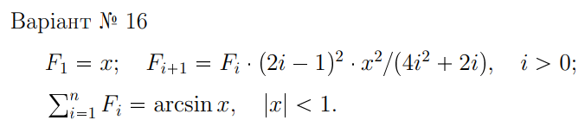

**Тексти програм**

1. Обчислення і членів ряду, і суми на рекурсивному спуску (descent.c)

#include <stdio.h>

#include <stdlib.h>

double recursion(double x, unsigned int n, unsigned int i, double Fi, double sum) {

if (i > 0) {

Fi = Fi * (2 * i - 1) * (2 * i - 1) * x * x / (4 * i * i + 2 * i);

}

else {

Fi = x;

}

sum += Fi;

i++;

if (i < n) {

return recursion(x, n, i, Fi, sum);

}

return sum;

}

int main()

{

unsigned int n;

double x;

printf("Enter x: ");

scanf("%lf", &x);

printf("Enter n: ");

scanf("%u", &n);

if (x > -1 && x < 1) {

printf("Result: %.8lf\n", recursion(x, n, 0, 0, 0));

}

else {

printf("x must be in the range (-1; 1)\n");

}

return 0;

}

2. Обчислення і членів ряду, і суми на рекурсивному поверненні (comeback.c)

#include <stdio.h>

#include <stdlib.h>

struct previousRes {

double Fi;

double sum;

};

struct previousRes recursion(double x, unsigned int n) {

double i = n - 1;

struct previousRes currentRes;

if (n > 1) {

currentRes = recursion(x, n - 1);

currentRes.Fi = currentRes.Fi * (2 * i - 1) * (2 * i - 1) * x * x / (4 * i * i + 2 * i);

}

else {

currentRes.Fi = x;

currentRes.sum = 0;

}

currentRes.sum += currentRes.Fi;

return currentRes;

}

int main()

{

unsigned int n;

double x;

printf("Enter x: ");

scanf("%lf", &x);

printf("Enter n: ");

scanf("%u", &n);

if (x > -1 && x < 1) {

struct previousRes finalRes = recursion(x, n);

printf("Result: %.8lf\n", finalRes.sum);

}

else {

printf("x must be in the range (-1; 1)\n");

}

return 0;

}

3. Обчислення членів ряду на рекурсивному спуску, а обчислення суми на рекурсивному поверненні (mixed.c)

#include <stdio.h>

#include <stdlib.h>

double recursion(double x, unsigned int n, unsigned int i, double Fi, double sum) {

if (i > 0) {

Fi = Fi * (2 * i - 1) * (2 * i - 1) * x * x / (4 * i * i + 2 * i);

}

else {

Fi = x;

}

double currentFi = Fi;

i++;

if (i < n) {

sum = recursion(x, n, i, Fi, sum);

}

sum += currentFi;

return sum;

}

int main()

{

unsigned int n;

double x;

printf("Enter x: ");

scanf("%lf", &x);

printf("Enter n: ");

scanf("%u", &n);

if (x > -1 && x < 1) {

printf("Result: %.8lf\n", recursion(x, n, 0, 0, 0));

}

else {

printf("x must be in the range (-1; 1)\n");

}

return 0;

}

4. Тестування: циклічний варіант рішення задачі (test.c)

#include <stdio.h>

#include <stdlib.h>

double loop(double x, unsigned int n) {

int i;

double xSquare = x * x;

double sum = x;

double F = x;

for (i = 1; i < n; i++) {

F = F * (2 * i - 1) * (2 * i - 1) * xSquare / (4 * i * i + 2 * i );

sum += F;

}

return sum;

}

int main()

{

unsigned int n;

double x;

printf("Enter x: ");

scanf("%lf", &x);

printf("Enter n: ");

scanf("%u", &n);

if (x > -1 && x < 1) {

printf("Result: %.8lf\n", loop(x, n));

}

else {

printf("x must be in the range (-1; 1)\n");

}

return 0;

}

**Результати тестування**

Обране значення: *x = 0,459*

1 спосіб

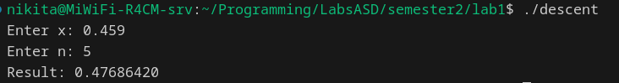

2 спосіб

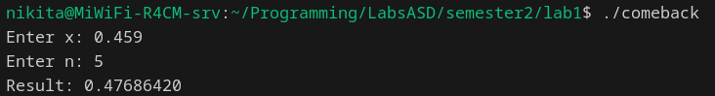

3 спосіб

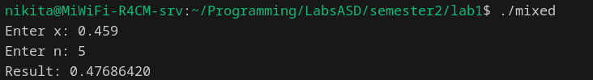

4 спосіб

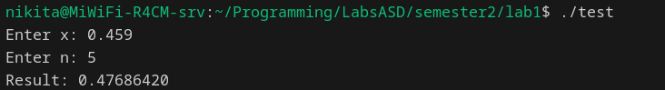

Калькулятор

n1 = 0,459

n2 = 0,0161171

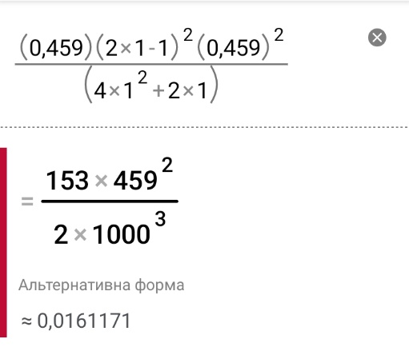

n3 = 0,001528

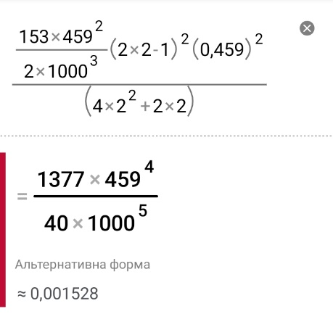

n4 = 0,00019162

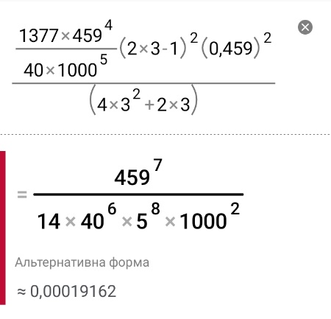

n5 = 0,0000274745

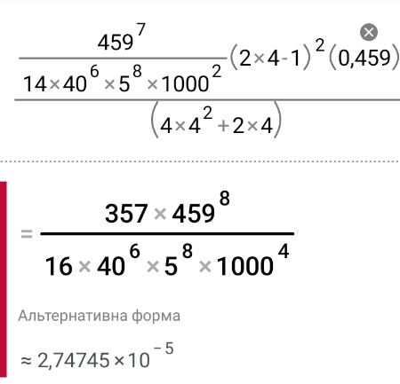

sum = **0,476864**

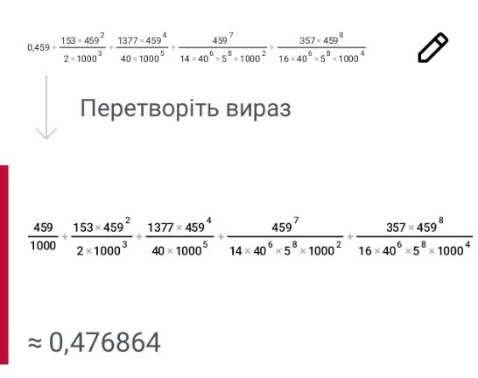

**Похибка обчислень**

n = 5

*Таблиця значень*

|  |  |  |  |  |  |  |  |
| --- | --- | --- | --- | --- | --- | --- | --- |
| Значення x | | -0,946 | -0,832 | -0,645 | -0,401 | -0,267 | -0,123 |
| Результат | Програма | -1,19262360 | -0,97601296 | -0,70075564 | -0,41260709 | -0,27027866 | -0,12331228 |
| Калькулятор | -1,24066568 | -0,98270306 | -0,70102328 | -0,41260820 | -0,27027867 | -0,12331228 |
| Похибка | 0,0480421 | 0,0066901 | 0,00026764 | 1,106 * 10-6 | 9,62 * 10-9 | 4,81 * 10-9 |

|  |  |  |  |  |  |  |  |  |
| --- | --- | --- | --- | --- | --- | --- | --- | --- |
| Значення x | | 0 | 0,089 | 0,327 | 0,512 | 0,675 | 0,742 | 0,897 |
| Результат | Програма | 0 | 0,08911792 | 0,33312719 | 0,53749367 | 0,74050128 | 0,83455456 | 1,09312400 |
| Калькулятор | 0 | 0,08911792 | 0,33312730 | 0,53751151 | 0,74096470 | 0,83604875 | 1,11293521 |
| Похибка | 0 | 4,38 * 10-9 | 1,13 * 10-7 | 1,78 * 10-5 | 0,00046342 | 0,00149419 | 0,0198112 |

*Графік*

1. Загальний графік

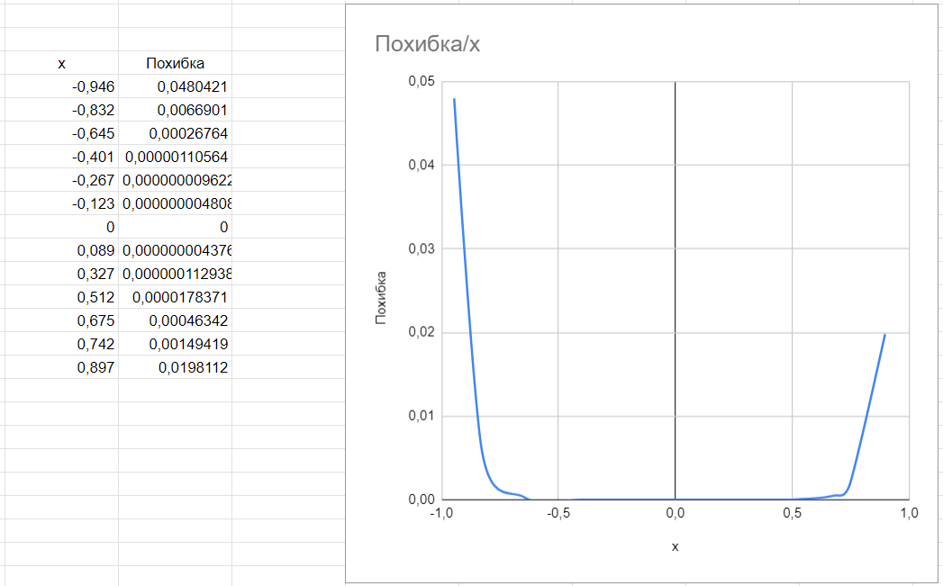

1. Графік для менших значень похибки (щоб можна було роздивитися графік, де похибка значно менша)

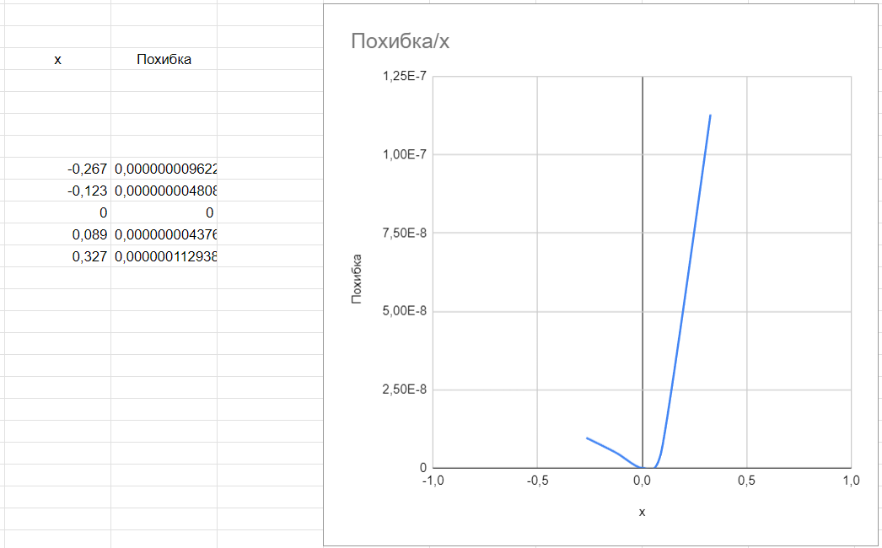

**Висновок**: на цій лабораторній роботі я навчився використовувати рекурсивні алгоритми при написанні програм. Під час виконання завдання я зрозумів, що рекурсію наочніше та доречніше використовувати для задач, заданих рекурентними відношеннями. Однак рекурсивні алгоритми мають також і свої недоліки, зокрема: низька ефективність через велику кількість викликів підпрограм, необхідність використання великого обсягу пам’яті. На графіку вимірювань можна побачити, що найбільшою похибка буде при значеннях х, близьких до -1 та 1, а найменшою – при значеннях, близьких до 0. Також можна зробити висновок, що використання рядів для обчислення наближених значень функцій є корисним, коли певна похибка є не суттєвою.